Автономное учреждение дополнительного образования
«Юргинский центр спорта и работы с молодёжью «Лидер»
Юргинский район, Тюменская область
Кружок «Хранители природы»

Номинация «Ботаника и экология растений»

Исследовательская работа
«Видовой состав и эколого-биологические особенности развития «диковинных» макромицетов в Юргинском районе»

Налобина Елена Евгеньевна, ученица 10 класса,
воспитанница АУ ДО «Юргинский ЦСРМ «Лидер»

Руководитель: Быков Александр Владимирович,
педагог дополнительного образования
АУ ДО «Юргинский ЦСРМ «Лидер»
.

2018 год.
Оглавление

Введение стр. 3
Глава 1. Обзор литературы стр. 4
Глава 2. Условия проведения наблюдений, содержание и методика исследований стр. 5
2.1. Условия проведения наблюдений стр. 5
2.2. Содержание исследований стр. 6
2.3. Методика исследований стр. 7
Глава 3. Результаты исследований стр. 8
3.1. Видовое разнообразие и экологическая систематика «диковинных»
грибов в условиях подтаёжной зоны Тюменской области стр. 8
3.2. Хозяйственное и пищевое значение диковинных грибов стр.17
Выводы стр. 21
Рекомендации стр. 21
Список использованной литературы стр. 22
Приложение стр. 23

Введение

В лесах Юргинского района встречается много причудливых и интересных форм грибов, которыми часто мы восхищаемся и удивляемся. Увидев такое плодовое тело, пытаемся его изучить и описать. Многие диковины грибного царства являются редкими, а некоторые находятся под охраной и занесены в Красную книгу.
На протяжении трёх последних лет нашим увлечением является наблюдение за грибами. Мир грибов удивителен, ежегодно мы делаем находки, которые приводят нас в восторженные чувства и неописуемую радость. Впервые увидев плодовые тела клавикороны, мы решили во чтобы то ни стало описать диковины грибного царства, которые встречаются в лесах Юргинского района.
Природно-климатические условия нашего района непредсказуемы. Отсутствие чёткой градации в продолжительности вегетационного периода, проявление резких температурных колебаний во времени - всё это в комплексе приводит к неожиданным результатам.
Климатообразующие факторы играют важную роль в распространении, образовании и формировании плодовых тел грибов. Наступление, продолжительность и окончание плодоношения грибов определяется, с одной стороны, биологическими свойствами грибов, а с другой – условиями погоды текущего и отчасти предшествующего года или нескольких предшествующих лет. От биологических свойств зависит время начала плодоношения грибов, причём, в соответствующей местности в более или менее определённые сроки. Условия погоды влияют на изменение времени плодоношения в пределах этих сроков. Таким образом, комбинация биологических и погодных условий, в конечном счете, и определяет сроки появления плодовых тел в те или иные годы или в течение одного года, а также величину урожая. Однако зависимость между сроками плодоношения, условиями погоды и биологическими свойствами разных видов грибов проявляется не всегда чётко. Иногда она оказывается вполне очевидной, но в некоторых случаях она бывает не до конца ясна даже современной науке. За последние десять лет наметился определённый сдвиг средних показателей природно-климатических условий в Юргинском районе, что не могло не сказаться и на биологических особенностях грибов. Зимы стали более тёплые, а жаркие месяцы лета - дождливые и холодные. В итоге предсказать появление плодовых тел диковинных грибов с каждым годом становится всё труднее и труднее.

Глава 1. Обзор литературы

Грибы человечеству известны уже давно. Первые упоминания о грибах приводятся более 2400 лет назад. В IV веке до нашей эры Аристотель впервые пишет о грибах, а его ученик Теофраст описывает свойства известных в то время грибов – шампиньонов, трюфелей и сморчков. Известный учёный 1 века нашей эры Плиний старший делит грибы на съедобные и ядовитые.
Племена славян, жившие в лесах на территории нашей страны, также с глубокой древности, были знакомы со съедобными грибами. В России первые упоминания о грибах встречаются в документах ХIV века (А.М.Жуков, Л.С. Миловидова, 1980).
Пожалуй, ни в одной стране не было таких замечательных грибных промыслов, как у нас. С наступлением грибного сезона целые деревни уходили на сборы грибов в лесах, а затем огромный караван телег, загруженных свежими, солёными и сушёными грибами, направлялся к губернским и уездным городам (В.П. Астахов, 1977).
Более подробным описанием грибов в Западной Сибири занимались в Сибирском отделении академии наук СССР. В книге «Грибы – друзья и враги леса» излагаются сведения о представителях различных экологических групп макромицетов, обитающих в лесах Западной Сибири. Приводятся интересные данные по физиологии, их образе жизни, роли в круговороте веществ в лесу (А.М. Жуков, Л.С. Миловидова, 1980).
Шестью годами позже в Омске издаётся справочник «Грибы Сибирского леса», в котором описываются биологические особенности и видовой состав макромицетов и их пищевая ценность (Грибы Сибирского леса, 1986).
Описанием видов грибов в разное время занимались Л.А. Лебедева, 1949; Л.Т. Николаева, 1961; Г.И. Гладышев, 2004 и доктор биологических наук Лидия Васильевна Гарибова, 2004.
Приведённые исследования, располагаемых нами литературных данных, свидетельствуют о том, что имеется недостаточное количество источников освещающих эколого-биологические особенности макромицетов и их видовой состав. Совсем мы не нашли научно-исследовательских работ по грибам из некоторых экологических групп в Тюменской области. В связи с этим мы нашли целесообразным изучить, в условиях подтаёжной зоны, эколого-биологические особенности диковинных макромицетов, их видовой состав и количественное отношение видов в зависимости от природно-климатических условий.

﻿ Глава 2. Условия проведения наблюдений, содержание и методика исследований

2.1. Условия проведения наблюдений

Характеристика почвенно-климатических ресурсов области. Тюменская область (1465,6 тыс. кв. км) расположена в пределах Западно-Сибирской низменности со слабовыраженными широкими речными долинами и невысокими увалами. Равнинность обусловила зональное распределение ландшафтов в виде широтных географических зон: Южно-таёжной, подтаёжной и лесостепной, вытянутых полосами с запада на восток.
Наши исследования проводились в зоне подтайги. Эта зона расположена южнее подзоны Южной тайги. Её площадь около 3 млн. га, что составляет 8% территории Тюменской области. В геоморфологическом отношении зона лежит в пределах восточной окраины. Зауралья и северной окраины Ишимской равнины.
Климат подтайги континентальный, хорошо и умеренно увлажнённый. Сумма положительных температур выше 0 °С – 1800 °. Количество осадков за год – 380-400 мм, ГТК Селянинова 1,3-1,4. Среднегодовая температура воздуха 0,3 °С; минимальная -1,9 °С; максимальная 3,0 °С. Среднемноголетняя температура июля 18,0 °С; января -19,0 °С. Среднее из абсолютных максимумов 36 °С. Среднее из абсолютных минимумов -40 °С. Продолжительность безморозного периода составляет 111 дней. Глубина промерзания почвы: средняя 113 см., наибольшая 225 см., наименьшая 75 см. Продолжительность солнечного сияния 1980 часов.
Погодные условия 2016 года характеризовались ранним наступлением весны с весенне-летней засухой, прохладным июнем и июлем. Прошлый год характеризовался близким к среднемноголетним показателям. После «мягкой» и сравнительно снежной зимы, весна наступила в положенное время. Сравнительно тёплое начало лета продолжилось прохладным июлем и тёплым августом. Количество выпавших осадков за лето составило чуть больше нормы. Сентябрь был также довольно таки тёплым. Погодные условия 2018 года характеризовались близкими к среднемноголетним показателям. После «мягкой» и сравнительно малоснежной зимы, весна наступила с двухнедельным опозданием. Сравнительно прохладное наступление лета продолжилось прохладным июлем и тёплым августом. Количество выпавших осадков за лето составило чуть больше нормы. Сентябрь был также довольно таки тёплым.
Сравнительно небольшое количество кровососущих насекомых и отсутствие энцефалитных клещей в летние месяцы значительно увеличило безопасность проведения научных исследований.
Описание древесно-кустарникового сообщества.
Северная часть Юргинского района практически вся занята лесом за исключением территорий населённых пунктов и сенокосных угодий. Преобладают смешанные леса в составе осины, сосны и берёзы с небольшим количеством ольхи и талины. Чуть меньше чистых березняков. Совсем мало осталось чистых сосновых боров, гораздо больше подроста искусственных лесопосадок сосны, ели, сибирской сосны и пихты. В поймах небольших рек встречается черёмуха обыкновенная, ива белая, или ветла, боярышник кроваво-красный, рябина обыкновенная. Из кустарников наиболее обильна смородина чёрная, встречается также калина обыкновенная, шиповник майский, волчник обыкновенный, крушина ольховидная, малина обыкновенная. Богаты наши леса ягодниками черники, брусники, клюквы, смородины чёрной и красной, костяники и земляники редко встречается морошка и ежевика. Обильны наши леса и лекарственными растениями. Это, прежде всего девясил, кровохлёбка, тысячелистник, лабазник, пижма, лапчатка, душица, кипрей, купена и др. Шестая часть территории заболочена. Много рямовых болот, здесь начинается рям длиной более 250 км, в народе называемый «долиной смерти».
Много лет на территории района проводятся лесозаготовки, практически вырублен весь ценный древостой. В березняках преобладают деревьях 20-30 лет, немного есть 30-40 летних осинников. Хвойные леса представлены в большей степени искусственными лесопосадками 20-40 летних деревьев. Произрастают уцелевшие от вырубок столетние сосняки, есть и естественные молодняки 15-25 лет. Встречаются сосны в смешанных лесах.

2.2. Содержание исследований

В течение 2016-2018 годов мы проводили наблюдения за макромицетами, образующими плодовые тела причудливой формы на территории Юргинского района. Целью наших исследований является изучение видового разнообразия и эколого-биологических особенностей видов диковинных грибов, которые встречаются в подтаёжной зоне Тюменской области. Исследования проводились во всех типах лесов на лугах и полянах, а также на территории населенного пункта. Мы – юные экологи Юргинского района провели исследования, которые позволят нам показать потенциал подтаёжной зоны по продуктивности плодовых тел и видовому разнообразию причудливых макромицетов их эколого-биологическому значению на биотические взаимоотношения с другими организмами.
Нами были проведены такие исследования:
1. Видовой состав диковинных макромицетов в Юргинском районе.
2. Биологические и экологические особенности развития грибов.
3. Влияние экологических факторов на распространение макромицетов.
4. Определение плотности популяции диковинных грибов.
5. Особенность развития грибов с причудливыми плодовыми телами в различных экологических условиях.

2.3. Методика исследований.

Все исследования проводились во всех типах лесов на лугах и полянах, а также на территории населенного пункта в подтаёжной зоне Тюменской области.
В процессе исследований проводили следующие учёты и наблюдения:
- Определяли видовой состав макромицетов (Грибы сибирского леса, 1986; Л.В. Гарибова, И.И. Сидорова, 1999; А.В. Юдин, 2001; П. Хардинг, 2002; П. Янсен, 2005).
- Фенологические наблюдения: отрастание гриба; образование плодового тела, сроки сбора, созревание спор, отмирание плодового тела (А.М. Жуков, Л.С.Миловидова, 1980; Энциклопедия для детей, 2002).
- Биометрические учёты: высота плодовых тел, диаметр шляпки и ножки, подсчёт количества грибов в семье (А.М. Жуков, Л.С. Миловидова, 1980).
- Оценку влияния грибов на экологическое равновесие проводили методом визуального наблюдения (И.И. Журавлёв, Д.В. Соколов, 1969).
- Подсчёт продуктивности плодовых тел съедобных грибов. Учёт вели условно на гектар полезной площади по каждому наросту отдельно (А.В. Быков, 2006).
- Выявляли причины количественных колебаний грибов во времени.
- Определяли влияние экологических факторов на размножение и развитие макромицетов.
- Математическую обработку проводили по методике А.В. Быкова, 2006.

Глава 3. Результаты исследований

3.1. Видовое разнообразие и экологическая систематика «диковинных» грибов
в условиях подтаёжной зоны Тюменской области.
Грибы относятся к царству Mycota. Их изучением занимается микология (от греч. «микес» - гриб и «логос» - «понятие», «мысль») – наука, возникшая первоначально как отрасль ботаники. Сейчас известно около 120 тыс. видов грибов, но нас интересуют диковинные макромицеты встречающиеся в подтаёжной зоне Тюменской области.
Окружающая нас природа насыщена яркими красками, мы ежегодно убеждаемся в этом. Бесчисленное разнообразие насекомых иногда вызывает рябь в глазах и предвосхищает хорошее или плохое настроение, а обилие цветущих трав завораживает и тревожит духовную ценность нашего сознания.
Богатство флоры и фауны Юргинского района практически не изучено и иногда вводит в недоумение даже бывалого любителя природы.
Обилие растений на «земле Юргинской» мы наблюдаем постоянно, а вот «диковины грибного царства» практически не доступны нашему глазу. Ведь век плодовых тел грибов является коротким и взгляду нашему порой не подлежит.
Из более 200 видов грибов, изученных нами, особый интерес вызывают грибы, плодовые тела которых имеют необычную форму (приложение 1). При встрече с такими грибами нет предела восхищению и гордости за подобное творение природы.
Первые диковинные грибы в наших лесах появляются в начале мая. Весна – это такое время года, которое пробуждает, зовёт и восхищает.
В весеннюю пору леса мы посещаем очень редко. Для безопасности продвигаемся по вытоптанным тропинкам или дорогам, ближе к сосновому лесу, там, где практически клещей не бывает. Выходим на опушку леса и сразу натыкаемся на несколько сморчков, представителей сумчатых грибов. Обнаружить сморчковые грибы можно на опушках леса, вырубах, гарях, по обочинам дорог. Для любителей тихой охоты – это первые желанные грибы, именно с их появлением начинается сезон охоты для грибников.
В наших лесах из сморчков чаще всего встречаются сморчок обыкновенный, сморчок конический и сморчковая шапочка. Мякоть у них восковидная, белая, нежная, ломкая, с приятным вкусом и невыразительным запахом. Сморчки – отличные съедобные грибы. У Сморчка настоящего, или обыкновенного (Morchella esculenta St. Am.) шляпка внутри полая, яйцевидная или неровно-шаровидная, сросшаяся краем с ножкой. Она покрыта сетью продольных и поперечных складок, образующих в результате пересечения неправильные прямоугольные ячейки, схожие с мятыми пчелиными сотами. Цвет шляпки чаще всего охристо-жёлтый, жёлто-бурый или светло-коричневый, но может быть и буроватым, и даже изредка сероватым. Апотеции высотой до 12 см. Ножка полая, беловатая, в длину достигает 5 см и в ширину 2-3 см. Сапротроф появляется на почве в мелколиственных лесах, обычно на освещённых местах. Естественно, съедобен. Весной жаренные сморчки с картошкой – это то, что надо!
Сморчок конический (Morchella conica Fr.) также сапротроф, на почве встречается в смешанных или сосновых лесах, на опушках и полянах, может появляться и на гарях. Шляпка чаще всего бурая или серая, с более тёмными, иногда почти чёрными рёбрами. Форма шляпки - коническая, вытянутая, ребристо-ячеистая, сросшаяся своими краями с ножкой. Ножки беловатые, гладкие или слегка складчатые, внутри полые, достаточно ломкие, длиной до 4 см и толщиной до 2,5 см. Также съедобен.
Сморчковая шапочка (Verpa bohemica (Krombh.) Schroet.) несколько отличается от своих собратьев-сморчков. Её колокольчатая с крупными продольными складками шляпка прикреплена к ножке только в центре. По сравнению с ножкой она кажется маленькой, напоминает шапочку (отсюда и русское название гриба). Цвет шляпки жёлто-бурый, светло-коричневый или коричневый. Ножка высокая, цилиндрическая, прямая, полупрозрачная, белая или кремовая, у молодых грибов она внутри - ватообразная, устарых – полая. Сморчковая шапочка обладает несколько худшими вкусовыми качествами по сравнению с настоящими сморчками, съедобна. Сапротроф, на почве в лиственных лесах Юргинского района встречается в единичных экземплярах.
Чуть позже или раньше в окрестностях нашего села можно встретить и другие грибы-дискомицеты, образующие ещё более оригинальную форму плодового тела.
Порядок Пецицевые – Pezizales представлен видами: Геопиксис угольный (Geopyxis carbonaria (Fr.) Sacc.) образует апотеции до 4,5 см в диаметре группами, сначала шаровидно-кубковидные, позднее - кубковидные, в зрелости широко раскрывающиеся, с тонким беловатым краем, в основании вытянутые в короткую корневую ножку. В наших условиях встречается не так часто, в период с конца мая по конец сентября.
Пецица пузырчатая (Peziza vesiculosa St. Am.) появляется в садах и огородах на плодородной почве и на навозных грядах с первых чисел мая. Плодовое тело пузыревидной формы, с округлым подогнутым краем. Внутренняя поверхность жёлто-коричневая, наружная - тускло-жёлтого цвета. Мякоть ломкая, мясистая, светло-жёлтого цвета. Несъедобна.
Лопастник инфулоподобный, гельвелла инфулоподобная, строчок осенний (Helvella infula Fr.) формируют крупные апотеции до 18 см высотой, состоит из 2-4 лопастей, сросшихся по краям. Шляпка полая, срастающаяся с ножкой, каштановая или красно-коричневая. Ножка достигает 9 см в высоту и до 3 см в толщину беловато-розовая с небольшими бороздками. Встречается на открытых местах, опушках и полянах сосновых и смешанных лесов в сентябре, является сапротрофом на почве. Встречается редко. Условно съедобен.
С приходом лета нам гораздо чаще встречаются оригинальные создания из грибного царства. Очень привлекательны и интересны экземпляры из семейства сыроежковых, из 25 видов рода млечники, 3 видам мы сделали предпочтение.
Груздь жёлтый (Lactarius scrobiculatus Fr.) встречается очень редко. Растёт в берёзовых и сосновых лесах с конца июля по сентябрь, группами. Образует шляпку диаметром до 20 см, с завёрнутыми вниз мохнатыми краями, золотисто-жёлтой окраски. Внутри мякоть белая, при прикосновении - желтеющая. На разрезе выделяет млечный белый сок, желтеющий на воздухе. Ножка длиной 4-5 см, толщиной до 3 см, книзу суженная, с тёмными пятнами. Условно съедобный, первой категории. Употребляется солёным и маринованным.
Млечник лиловеющий (Lactarius violascens) растёт в берёзовых лесах, группами, со второй половины июля по начало октября. Имеет шляпку средних размеров, диаметром до 12 см, серовато-бурую с фиолетовым оттенком, с небольшим бугорком в центре. Мякоть её кремовая. Млечный сок белый, на воздухе лиловеет. Ножка длиной в среднем 5 см и толщиной не более 2 см, полая. В наших условиях данный гриб образует два слоя плодовых тел. Условно съедобный, третьей категории. Употребляется только солёным.
Одним из привлекательнейших млечников является Рыжик настоящий, или деликатесный (Lactarius deliciosus (Fr.) S.F. Gray) – обилен на гривах сосновых лесов, в молодых посадках сосны, реже - в берёзово-сосновых лесах. Шляпка у него гладкая и голая, от 3 до 15 см в поперечнике, оранжево-красная, выцветающая. Мякоть оранжевая, выделяет млечный сок, оранжево-жёлтый, не едкий, который на воздухе зеленеет. Шляпка находится на ножке длиной в среднем 4 см и толщиной до 2 см. Съедобный, первой категории. Употребляется солёным, маринованным, консервированным, вареным, жареным. Собирают его со второй половины лета и до конца грибного сезона (в благоприятные годы до 15 октября). Образует два нароста.
В сосновых лесах на моховой подстилке внимание привлекают небольшие желтовато-коричневые плодовые тела Спатулярии желтоватой (Spathularia flavida Fr.) из порядка леоциевые, напоминающие лодочные вёсла, иногда в больших количествах, образующие некоторое подобие так называемых «ведьминных колец».
В наших лесах растут интересные грибы из семейства рогатиковых (Clavariaceae) – Рогатик прямой (Ramaria stricta), Рогатик язычковый (Clavariadelphus ligula (Fr.) Donk) и Рогатик жёлтый, или рамария жёлтая (Ramaria flava (fr.) Quel.). Плодовые тела рогатиков, прямого и жёлтого, растут в виде маленьких кустиков и напоминают форму кораллов. Рогатик язычковый можно найти в летне-осенний период в тени сосновых лесов среди мха и опавшей хвои. Гриб вполне съедобен, но в нашем районе его практически не собирают, а вот в Западной Европе он пользуется спросом за нежный вкус и аромат.
Самое интересное и привлекательное, на мой взгляд, плодовое тело образует представитель вышеуказанного семейства клавикорона коробчатая (Clavicorona pyxidata). На мертвой древесине лиственных деревьев в последний месяц лета появляется невиданной красоты гриб. Плодовое тело коралловидное, ветвящееся, с многочисленными «веточками», похожими на органные трубы; окрашено чаще в бело-кремовые или реже в желтоватые цвета. Вершины «веточек» украшены своеобразными «коронами» с четырьмя отростками. Мякоть белая или кремовая, без определённого запаха, с перечным вкусом.
По форме напоминающий рогатики, но имеющий необычную окраску представитель семейства Телефоровые несъедобный гриб Телефора пальчатая, или пальмовидная - Thelephora palmata. В наших условиях встречатся с конца июля и до середины сентября в смешанных лесах с присутствием сосны обыкновенной на почве или опаде тесными группами локально, лишь в нескольких местах. Формирует плодовое тело высотой до 6 см, кустистое с расширенными вверху ветвями, рассеченными на концах, матовыми, вверху кремовыми, серо-коричневыми, ниже буро-коричневыми. Общее основание длиной 1,5-2 см и диаметром не более 5 мм. Мякоть плодового тела тонкая, плотная и кожистая, коричнево-бурой окраски, с заметным запахом гнили, не исчезающей при высушивании.
Единично в лесах Юргинского района можно встретить представителя из семейства Ежовиковые (Hydnaceae) - Гериций коралловидный, или ежовик коралловидный (Hericium coralloides (Fr.) Pers), сапротроф на пнях и валеже лиственных деревьев, особенно берёзы. Плодовые тела в наших лесах образует с августа по сентябрь. Встречается единично, занесён в Красную книгу Тюменской области. Плодовые тела почти до самого основания древовидно-разветвлённые, иногда с разросшимся различной формы основанием, 15-40 см шириной, мясистые, белые, розоватые или желтоватые, с возрастом буреющие. Главные ветви до 1 см толщиной. Шипы гименофора до 1,5 см длиной, густо расположенные, свисающие, прямые или слегка изогнутые, срастающиеся группами на концах более тонких ветвей, часто разветвлённые, очень хрупкие. Ткань белая, слегка губчатая, с возрастом жесткомясистая.
Путешествуя по сосновым и смешанным лесам, можно встретить далеко заметных на лесной подстилке ярко-жёлтых Лисичек настоящих (Cantharellus cibarius Fr.). Особенностью эти грибов являются крепкие, практически никогда не червивые, плодовые тела. Лисички очень урожайные, вкусные, питательные и лекарственные грибы.
Вид дождевиков мы также отнесли к диковинам грибного царства. Эти странные грибы, которые мы проходим мимо, могут в молодом возрасте употребляться в пищу и по вкусовым качествам практически не отличаются от многих «благородных» грибов. Являются они и лесными лекарями: приложив половинку молодого дождевика на рану, можно остановить кровь и провести дезинфекцию раны.
Дождевик настоящий, он же шиповатый, или жемчужный (Lycoperdon perlatum Pers.), растёт на почве в берёзовых и смешанных лесах со второй половины июля, обычно небольшими скученными группами. Плодовое тело булавовидное, реже почти шаровидное, белое, в конце развития - коричневое, диаметром до 3 см, высотой до 8 см. Экзоперидий состоит из крупных пирамидальных бородавочек или шипов, причём, один большой шип окружён группой более мелких. При полном созревании на вершине плодовое тело разрывается и начинает «пылить», от малейшего сотрясения или прикосновения – из него высыпаются базидиоспоры. Молодой гриб съедобен, когда мякоть белая, четвёртой категории. Употребляется вареным.
Грибы-капротрофы – особая экологическая группа, представители которой поселяются на помёте травоядных животных. В гуще лесов практически не встречаются. За период наблюдений мы установили наличие Бокальчика Олла (Cyathus olla Pers.), который появляется на открытых местах соснового леса, посещаемых крупным рогатым скотом или лосями. Плодовые тела Бокальчика при образовании яйцевидные, а затем приобретают бокаловидную форму высотой до 1,2 см и шириной не более 1 см. Перидий снаружи светло-охряный, внутри тёмно-серого или коричневого света. Края перидия слегка отгибаются наружу. Чечевицеобразные, блестящие, тёмно-серые с длинным белым шнуром.
На стволах лиственных деревьев, большими группами, с августа до осенних заморозков можно встретить интересный и привлекательный гриб чешуйчатку золотистую, ивняк (Pholiota aurivella (Fr.) Kumm.). Их шляпка достигает диаметра до 18 см, золотисто-жёлтая, с бурыми чешуйками и мякотью бело-жёлтого цвета. Ножка сравнительно длинная, до 10 см, толщиной до 1,5 см, плотная, желтовато-бурая, с волокнистым кольцом, исчезающим в зрелости. Относится к съедобным грибам четвёртой категории.
Ещё один представитель из семейства Строфариевые – Строфария сине-зелёная (Stropharia aeruginosa (Fr.) Quel.) имеет привлекательное плодовое тело. Встречается очень редко на территории населённого пункта или в его окрестностях среди органического мусора. В лесах и на пастбищах мы её не обнаружили. Плодовые тела образует с первых чисел сентября до наступления заморозков (вторая декада октября). Шляпка в диаметре достигает максимум 8 см., сине-зелёная, в середине с бугорком и буроватая, покрыта белыми хлопьями. Кожица шляпки слизисто-клейкая. Окраска пластинок от сине-зелёной до фиолетово-бурой. Ножка длиной до 8 см, толщиной до 1 см, полая с кольцом. Съедобна, четвёртой категории (европейские учёные считают не съедобной [16]). По литературным данным в Западной Сибири не должна встречаться.
На стволах и пнях лиственных деревьев можно увидеть не менее привлекательные грибы, представители порядка дрожалковые. Плодовые тела Эксидии железистой (Exidia glandulosa Fr.) образуют группы до 30 см в диаметре, подушковидные, неправильной формы, складчатые, серо-чёрные, блестящие, студенистые в виде накипи образования. Некоторые плодовые тела могут благополучно перезимовывать. У дрожалки листоватой (Tremella foliacea Fr.) плодовые тела формируются до 10 см в диаметре, лопастные, студенистые, ржаво-коричневые до красновато-коричневых, с возрастом более светлые, в сухом виде коричневые или черноватые, роговидные. Встречаются на древесине лиственных и хвойных деревьев, группами до 12 см шириной и 6 см высотой.
На гривах сосновых лесов иногда можно встретить очень интересный и неправдоподобный гриб. Примерно с конца августа и до середины сентября он появляется особняком, без каких- либо соседей из грибного царства. При первой встрече с ним возникает вначале испуг, а потом - любопытство. На верхней поверхности молодых экземпляров выступают капли кроваво-красной жидкости, которые пугают и настораживают. Гиднеллум Пека (Hydnellum peckii), получивший название в честь первооткрывателя, в процессе развития формирует пробковую мякоть плодового тела, конусовидную ножку, а на нижней поверхности шляпки появляются шипики. Диаметр шляпки составляет, в среднем, до 4 см. Поверхность молодых плодовых тел бархатистая, белая, с небольшими бугорками, с возрастом становится коричневой.
При выборе диковинных грибов мы руководствовались принципом: «сами видим, решаем и выбираем». Другие виды грибов, не описанные нами, образуют плодовые тела не менее интересные и привлекательные, но «на вкус и цвет товарища нет».
Любой внимательный грибник может встретить в лесу много интересных диковин, при разгадке которые могут оказаться очень полезными не только для природы, но и для человека.
За три года исследований мы нашли и определили 24 видов диковинных грибов. В дальнейшем свои исследования продолжим и предполагаем, найти и определить ещё несколько видов необычных грибов. Каждый определённый вид грибов мы распределили по экологическим группам. Данные количественного состава видов каждой группы внесли в диаграмму, рисунок 1.

Рис. 1. Видовое разнообразие экологических групп диковинных макромицетов.
Типичными обитателями лесов в летне-осенний период являются древоразрушающие грибы–ксилотрофы. В немалой степени от их жизнедеятельности и количественного состава зависит продуктивность и здоровье лесных фитоценозов. В данном случае нас интересуют лишь грибы, плодовые тела которых имеют причудливую форму.
Ксилотрофы представлены 5 видами из 5 родов и 5 семейств, 2 систематических групп порядков. Класс базидиальные грибы. Подкласс гомобазидиомицеты. Группа порядков гименомицеты. Порядок непластинчатые, афиллофоровые – Aphyllophorales включает представителей двух семейств.
Семейство Ежовиковые, род гериций, Гериций коралловидный, или ежовик коралловидный (Hericium coralloides (Fr.) Pers).
Семейство Рогатиковые (Clavariaceae), Клавикорона коробчатая (Clavicorona pyxidata).
Группа пластинчатые (Агариковые).
Порядок пластинчатые, шампиньоновые, агариковые (Agaricales). Семейство Строфариевые (Strophariaceae), Род чешуйчатка, фолиота, Чешуйчатка золотистая, ивняк (Pholiota aurivella (Fr.) Kumm.).
Подкласс гетеробазидиальные грибы, гетеробазидиомицеты – Heterobasidiomycetidae.
Порядок дрожалковые – Tremellales: род эксидия, Эксидия железистая (Exidia glandulosa Fr.); род дрожалка, Дрожалка листоватая (Tremella foliacea Fr.).
Группу ксилотрофов мы разделили на три подгруппы: грибы-паразиты, грибы-полупаразиты и грибы-сапротрофы [2].
Наличие грибов-полупаразитов среди диковинных грибов в наших условиях не было установлено. Первая подгруппа представлена 1 видом - Чешуйчаткой золотистой.
Из грибов-сапротрофов на древесине деревьев встречаются 4 вида: Клавикорона коробчатая, Гериций коралловидный, Эксидия железистая и Дрожалка листоватая.
Следующая экологическая группа грибов «Почвенные сапротрофы» приурочена к различным растительным формациям и связана в своём распространении с определёнными физико-географическими условиями. Мы нашли и определили 14 видов из 11 родов и 10 семейств.
Класс Сумчатые:
Порядок леоциевые. Род спатулярия, Спатулярия желтоватая (Spathularia flavida Fr.).
Порядок пецицевые. Род сморчок включает два вида: Сморчок настоящий, или обыкновенный (Morchella esculenta St. Am.) и Сморчок конический (Morchella conica Fr.). Род верпа, шапочка, Сморчковая шапочка (Verpa bohemica (Krombh.) Schroet.). Род пецица, Пецица пузырчатая (Peziza vesiculosa St. Am.). Род лопастник, гельвелла Лопастник инфулоподобный, строчок осенний (Helvella infula Fr.).
Класс Базидиальные грибы. Подкласс Гомобазидиомицеты.
Группа порядков гименомицеты.
Порядок Непластинчатые, Афиллофоровые.
Семейство Лисичковые (Cantharellaceae). Род кантареллус, лисичка, Лисичка настоящая (Cantharellus cibarius Fr.).
Семейство Рогатиковые (Clavariaceae). Род клавариадельфус, Рогатик язычковый (Clavariadelphus ligula (Fr.) Donk). Род рамария, Рогатик жёлтый, или рамария жёлтая (Ramaria flava (fr.) Quel.) и Рогатик прямой (Ramaria stricta).
Семейство Телефоровые (Thelephoraceae). Род телефора, Телефора пальчатая, или пальмовидная – (Thelephora palmata).
Семейство – Bankeraceae. Род гиднеллум, Гиднеллум Пека (Hydnellum peckii).
Порядок Рядовковые, трихоломовые (Tricholomataceae).
Порядок пластинчатые, шампиньоновые, агариковые.
Семейство Строфариевые (Strophariaceae). Род строфария, Строфария сине-зелёная (Stropharia aeruginosa (Fr.) Quel.).
Группа порядков Гастеромицеты.
Порядок дождевиковые. Род дождевик, Дождевик настоящий, шиповатый, жемчужный (Lycoperdon perlatum Pers.).
Лесные почвенные сапротрофы делятся на две подгруппы: подстилочные и гумусовые сапротрофы, рисунок 2.

Рис. 2. Видовое разнообразие подстилочных и гумусовых сапротрофов среди диковинных грибов.
Подстилочные сапротрофы включают в себя 2 вида сумчатых грибов - Спатулярию желтоватую, Лопастник инфулоподобный и 4 вида базидиальных грибов: Рогатик прямой, Рогатик язычковый, Строфария сине-зелёная и Телефора пальчатая.
Подгруппа гумусовые сапротрофы является более представительной по видовому разнообразию: сумчатые включают Сморчок обыкновенный, Сморчок конический, Сморчковую шапочку и Пецицу пузырчатую; остальные почвенные сапротрофы относятся к классу базидиальных грибов: Лисичка настоящая, Рогатик жёлтый, Гиднеллум Пека, Дождевик настоящий.
Особую группу лесных грибов составляют симбиотрофы. Микоризные грибы по разнообразию составляют 45% от общего количества видов, встречающихся в лесах нашей области. Наличие эктотрофной и экто-эндотрофной микоризы значительно улучшают физиологическое состояние деревьев. Эктотрофная микориза представлена сообществом гифов гриба, появляющихся на корне наружного чехла, от которого в окружающую почву простираются свободные гифы. Собственных корневых волосков корень дерева при этом практически не имеет. В большинстве случаев на корнях сосны и мелколиственных деревьев образуется экто-эндотрофная микориза. Грибные гифы при таком симбиозе густо оплетают корень снаружи и дают обильные разветвления, проникающие внутрь корня. В случае данной микоризы гриб получает от корня углеродное питание. Его наружные свободные гифы распространяются в почве, выполняя функцию корневых волосков. При отсутствии симбиотрофов деревья находятся в угнетённом состоянии, отстают в росте и развитии. После вырубки деревьев исчезают и сопутствующие им микоризные грибы. Всего найдено и определено 3 вида диковинных микоризных грибов из одного рода млечники: Груздь жёлтый, Млечник лиловеющий и Рыжик настоящий.
На старых кострищах или пожарищах иногда встречаются представители группы грибов-карбофилов. В наших условиях мы нашли один вид, отвечающий нашим требованиям. Порядок пецицевые, род геопиксис, Геопиксис угольный (Geopyxis carbonaria (Fr.) Sacc.).
Грибы-капротрофы – особая экологическая группа, представители которой поселяются на помёте травоядных животных. За период наблюдений мы выделили из порядка гнездовковые, нидуляриевые – Nidulariales только один вид Бокальчик Олла (Cyathus olla Pers.).
Из 24 видов диковинных грибов, определённых нами 10 видов являются истинными эфемероидами (приложение 2).
По тому, как протекает жизненный цикл у определённых грибов, среди них могут быть выделены три резко различающиеся группы:
1) грибы с коротким периодом появлением плодового тела - эфемероиды (Сморчки, Сморчковая шапочка, Лопастник инфулоподобный, Спатулярия, Клавикорона, Гериций, Бокальчик Олла, Строфария и Гиднеллум Пека);
2) грибы с длинным периодом появления плодового тела в 2-3 слоя (Геопиксис угольный, Пецица, Млечник и т.д.).
3) грибы с прерывистым периодом появления плодового тела, первое появление приходится на майско-июньский период в один слой, второе появление с августа по сентябрь-октябрь в один-два слоя (Волнушки, Рыжик настоящий и Дрожалка листоватая).
Грибы третьей группы по литературным данным должны относиться ко второй группе, но по нашим данным в условиях подтаёжной зоны эти грибы не образуют плодовые тела в летние месяцы вот уже на протяжении десяти лет, поэтому мы их выделили в отдельную группу.

3.2. Хозяйственное и пищевое значение диковинных грибов.

По данным отечественных микологов на территории России встречается около 80 видов грибов, которые могут вызвать неприятные явления или серьёзные нарушения функций организма, вплоть до опасных для жизни. Эти грибы подразделяются на три группы: несъедобные, условно съедобные и ядовитые [4].
Мы установили наличие 12 видов диковинных макромицетов, из которых 9 видов несъедобны. Группа условно съедобных грибов представлена 3 видами. Ядовитые грибы мы не внесли в данную категорию.
Несъедобными грибами являются такие грибы как: Геопиксис угольный, Пецица пузырчатая, Спатулярия желтоватая, Рогатик прямой, Бокальчик Олла, Эксидия железистая, Дрожадка листоватая, Гиднеллум Пека и Телефора пальчатая.
Условно съедобные грибы, которые содержат некоторое количество ядовитых сильно раздражающих веществ, ярко выраженный запах и сильную горечь, могут быть пригодны в пищу после предварительного отваривания, вымачивания, сушки или засолки. Благодаря такой обработке ядовитые вещества разрушаются или удаляются практически полностью. В наших условиях мы нашли и определили такие виды: Груздь жёлтый, Млечник лиловеющий, Лопастник инфулоподобный.
Половину от общего количества определённых видов употребляют в пищу без дополнительной обработки. В группу съедобных грибов мы включили 12 видов. Наиболее представительными семействами являются рогатиковые и порядок пецицовые – по 3 вида соответственно.
Для съедобных и условно съедобных грибов мы не только описали их эколого-биологические особенности, но и определили продуктивность плодовых тел по специальной методике [3]. Все расчетные данные внесены в таблицу 1.
Таблица 1.
Средние показатели урожайности плодовых тел макромицетов, съедобных и условно съедобных видов (среднее за 2016-2018 гг.).
Виды грибов | Урожайность плодовых тел грибов, кг/га.
 | 2016 | 2017 | 2018 | среднее
1. Cморчок настоящий | 0,3 | 0,2 | 0,1 | 0,20±0,12
2. Сморчок конический | 0,15 | 0,1 | единично | 0,08±0,15
3. Сморчковая шапочка | единично | единично | 0 | единично
4. Лопастник инфулоподобный | 0 | 0 | единично | единично
5. Груздь жёлтый | 0,1 | 0 | 0 | 0,03±0,38
6. Млечник лиловеющий | 0,1 | 0,3 | 0.2 | 0,20±0,44
7. Рыжик настоящий | 0,8 | 0,6 | 0,5 | 0,63±2,08
8. Рогатик язычковый | 0,1 | 0,2 | 0.1 | 0,13±0,12
9.Рогатик жёлтый | единично | единично | 0 | единично
10.Клавикорона коробчатая | единично | единично | 0 | единично
11. Гериций коралловидный | единично | 0 | 0 | единично
12. Лисичка настоящая | 0,2 | 0,3 | 0,5 | 0,33±0,56
13. Дождевик настоящий | 0,5 | 0,6 | 0,4 | 0,50±0,44
14. Чешуйчатка золотистая | 0,2 | 0,2 | 0,1 | 0,17±0,49
15. Строфария сине-зелёная | 0 | единично | единично | единично
Показатели продуктивности варьировали в пределах от 0,03 до 0,63 кг на 1 га лесного массива в зависимости от вида. В таблице приведены средние данные за период с 2016 по 2018 год. Самыми редкими диковинными грибами, которые можно использовать в пищу являются Сморчковая шапочка, Лопастник инфулоподобный, Рогатик жёлтый, Клавикорона коробчатая, Гериций коралловидный, Груздь жёлтый и Строфария сине-зелёная. Наиболее урожайным является Рыжик настоящий. Что касается урожайности по годам, то наиболее продуктивным был 2017 год.
В последней колонке данной таблицы, кроме средней урожайности приведена и математическая обработка, которая показывает возможную урожайность и равномерность размещения плодовых тел на местности. Наиболее равномерно размещены в подтаёжной зоне Сморчок настоящий и Дождевик настоящий. Появление плодовых тел остальных видов не равномерно, особенно Рыжика настоящего, данные виды появляются только на определённой местности при оптимальных условиях.
По вкусовым и питательным качествам грибы делятся на четыре категории. К грибам первой категории относятся самые вкусные и ценные по питательным качествам виды. Во вторую категорию входят вкусные, ценные, но по питательным качествам уступающие первой категории грибы. Третья категория включает в себя виды грибов среднего вкуса и качества. К грибам четвёртой категории относятся те виды, которые не представляют никакой ценности и собирают их некоторые любители. Определённые нами виды грибов входят в три категории.
Таблица 2.
Вкусовые и питательные качества диковинных грибов
Категория | Видовой состав
Съедобные и условно съедобные грибы:
1 | Груздь жёлтый, Рыжик настоящий.
2 | -
3 | Сморчок настоящий; Сморчок конический; Сморчковая шапочка; Млечник лиловеющий, Лисичка настоящая.
4 | Лопастник инфулоподобный, Рогатик язычковый, Рогатик жёлтый, Клавикарона коробчатая, Гериций коралловидный, Дождевик настоящий, Чешуйчатка золотистая, Строфария сине-зелёная.
Небольшое количество ценных видов из изучаемых объектов, с лихвой компенсируется высокой продуктивностью обычных видов грибов в Тюменской области в летне-осенний период. Из диковинных грибов любители «тихой охоты» довольствуются несколькими видами грибов и собирают только сморчки, волнушки и рыжики остальные виды в наших условиях вообще не собираются. По видовому разнообразию наибольшим количеством выделяется 4 категория, в которую входят 8 видов, произрастающих в Юргинском районе.
Таким образом, представители основных экологических групп диковинных грибов-макромицетов, принимают активное участие в жизни растительного сообщества лесов, лугов, полей и тесно взаимосвязаны со всеми населяющими их организмами. Участие в общем круговороте веществ значительно увеличивает роль грибов в существовании глобальной экосистемы.

Выводы
Результаты проведённых нами исследований позволяют сделать следующие выводы:
1. За три года исследований в Юргинском районе было обнаружено и определено 24 вида макромицетов с необычной формой плодового тела. Наиболее представительной является экологическая группа почвенных сапротротрофов (14 видов).
2. По тому, как протекает жизненный цикл у диковинных грибов, мы выделили три группы: грибы с коротким периодом появлением плодового тела - эфемероиды; грибы с длинным периодом появления плодового тела; грибы с прерывистым периодом появления плодового тела.
3. В Юргинском районе, в среднем за три года, наибольшую продуктивность имели Рыжик настоящий и Дождевик настоящий. Что касается урожайности по годам, то наиболее урожайным был 2017 год.
4. Сбор данных грибов нужно вести с осторожностью, ведь из 24 видов 1 является краснокнижным, 4 условно съедобными, 9 несъедобными и 6 редчайшими. Тем не менее, и они мезоэкосистемам приносят огромную пользу.
5. Значение диковинных макромицетов для всего живого огромно, они являются активными почвообразователями и разрушителями лесного опада, а также связующим звеном круговорота азота в природе.

Рекомендации
Обработка и анализ результатов исследований позволяют рекомендовать следующее:
Любителям «тихой охоты» обходить стороной 7 редчайших видов, определённых нами съедобных грибов. Они эстетически привлекательны и неповторимы.
Ужесточить меры по охране лесов. Снизить объёмы лесозаготовок сосновых лесов.
Ограничивать выпас скота в местах с большой продуктивностью плодовых тел. Старые плодовые тела необходимо развешивать на ветках деревьев для активного спороношения.
Провести агитацию среди населения по правильному сбору грибов и посещению лесных угодий, для того чтобы снизить распространение паразитарных грибов.

Список использованной литературы

- Астахов В.П. Грибная история – лес и человек. 1977, с.172-174.
- Быков А.В. Грибы из экологической группы ксилотрофов в условиях подтаёжных лесов Тюменской области. / Материалы II Всероссийской научной конференции «Научное творчество XXI века», г. Красноярск, 2010. –с. 104-107.
- Быков А.В. Методика определения размеров недобора урожая основных шляпочных грибов в зависимости от абиотических и биотических факторов. / Земля Тюменская: Ежегодник Тюменского областного краеведческого музея: Вып. 19. - Тюмень: Из-во ТГУ, 2006. -с. 179-189.
- Гарибова Л.В., Сидорова И.И. Грибы. Энциклопедия природы России. - М.: 1999. – 352 стр.
- Гарибова Л.В. Энциклопедия грибника. – М.: ООО «Издательство Лабиринт Пресс», 2004. -352 стр.
- Грибы сибирского леса. – Омск: Книжное издательство, 1986. -96 стр.
- Жуков А.М., Миловидова Л.С. Грибы – друзья и враги леса. Новосибирск: Наука, 1980. -189 стр.
- Лебедева Л.А. Определитель шляпочных грибов (Agaricales). – М.: Л.: Госсельхозгиз, 1949. -548 стр.
- Ляхов П.Р. Энциклопедия грибов. – М.: ЭКСМО-Пресс, 2002. -256 стр.
- Николаева Т.Л. Флора споровых растений СССР. Т.6. Грибы (2). – М.: Л.: Издательство АНСССР, 1964. -431 стр.
- Сергеева М.Н. Грибы. М.: Изд-во «Культура и традиции», 2004.
- Хардинг П. Грибы./ Пер. с англ. Д.С. Щигеля. – М.: ООО «Издательство Астрель»: «Издательство Астрель», 2002. -254 стр.
- Энциклопедия грибника. (Авт.-сост. А.П. Умельцев) 2-е изд., - М.: Локид-Пресс; Рипол Классик, 2004. -271 стр.
- Энциклопедия для детей. Т.2. Биология 5-е изд. Перераб. и доп./ Глав. Ред. М.Д. Аксёнова – М Аванта+, 2002. С.224-245.
- Юдин А.В. Большой определитель грибов. – М.: ООО Изд. АСТ ООО Изд. Астрель, 2001. -256 стр.
- Янсен П. Всё о грибах. – СПб.: ООО «СЗКЭО Кристалл», 2005. -160 стр.

Приложение 1.
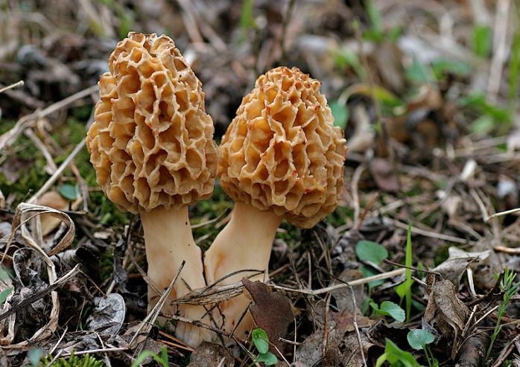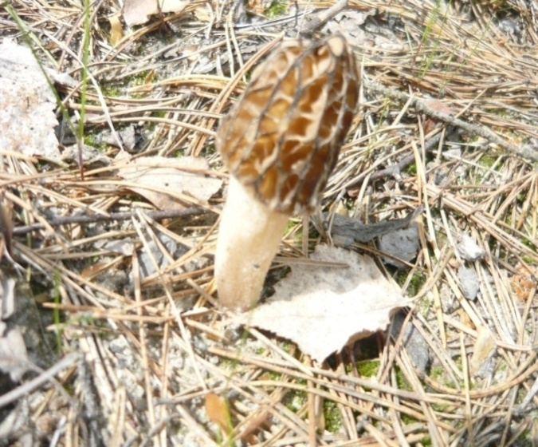
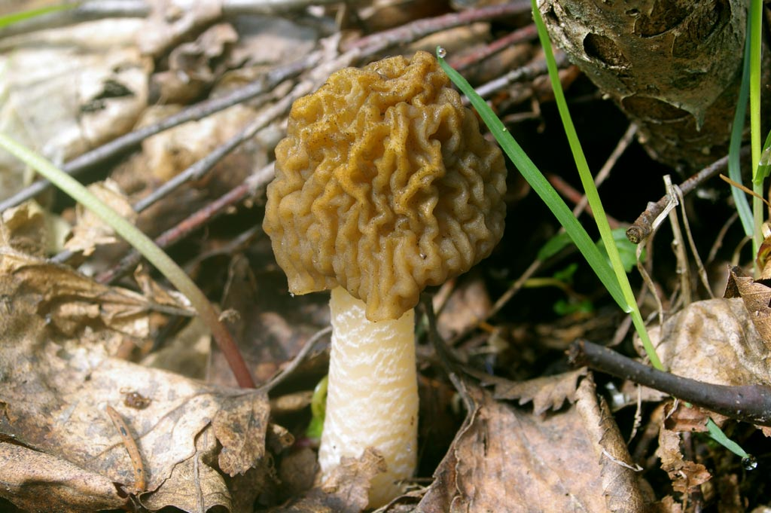
Фото 1-3. Сморчки: Сморчок настоящий, или обыкновенный (Morchella esculenta St. Am.); Сморчок конический (Morchella conica Fr.); Сморчковая шапочка (Verpa bohemica (Krombh.) Schroet.).
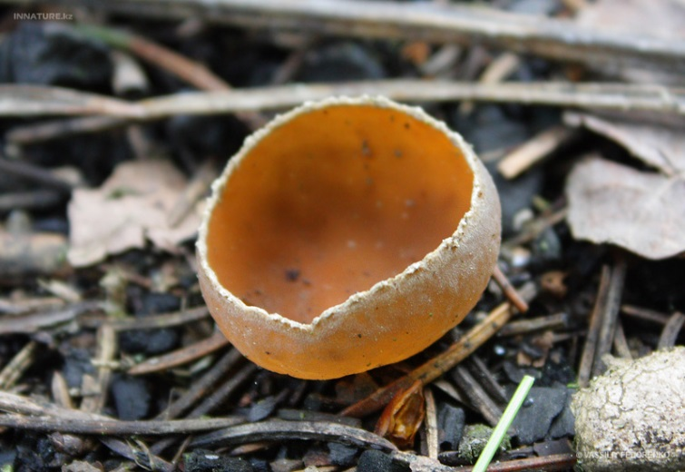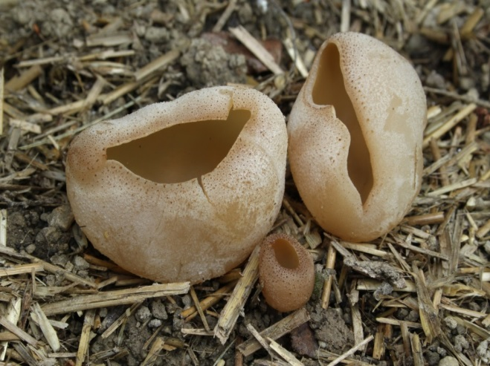
Фото 4-5. Грибы-дискомицеты: Геопиксис угольный (Geopyxis carbonaria (Fr.) Sacc.); Пецица пузырчатая (Peziza vesiculosa St. Am.).
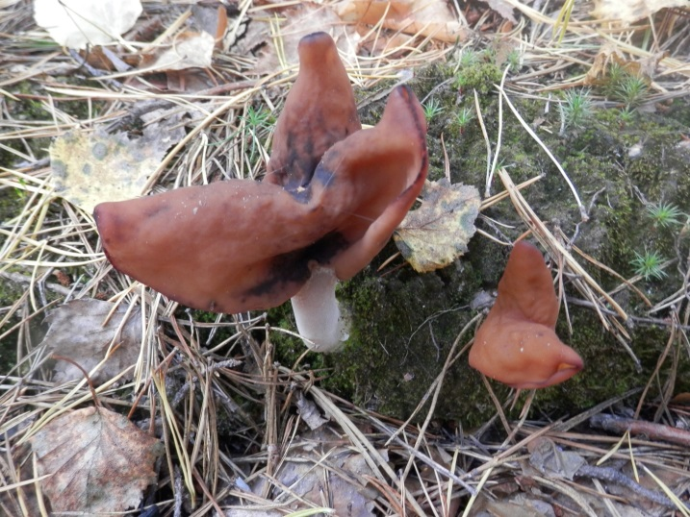
Фото 6. Лопастник инфулоподобный, гельвелла инфулоподобная, строчок осенний (Helvella infula Fr.).
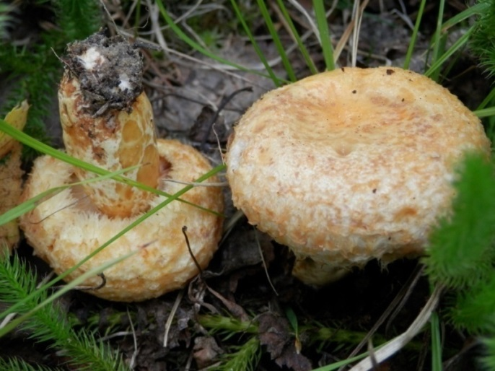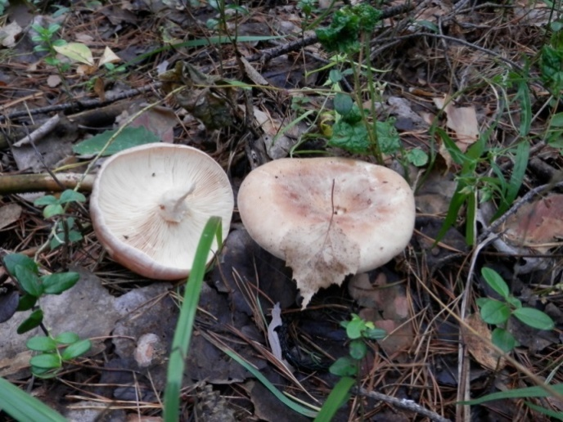
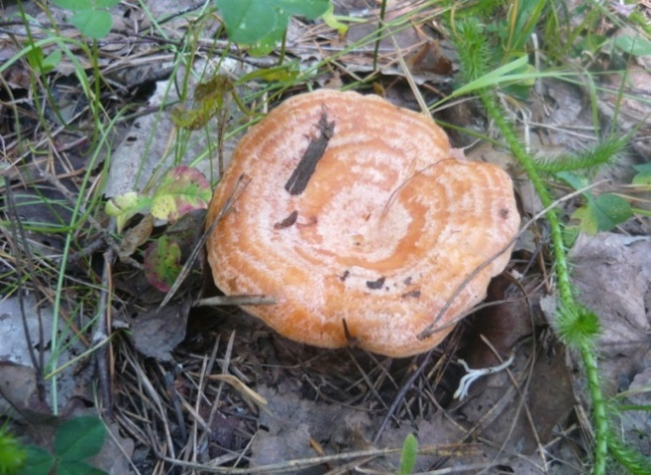
Фото 7-9. Представители семейства сыроежки: Груздь жёлтый (Lactarius scrobiculatus Fr.); Млечник лиловеющий (Lactarius violascens); Рыжик настоящий, или деликатесный (Lactarius deliciosus (Fr.) S.F. Gray).
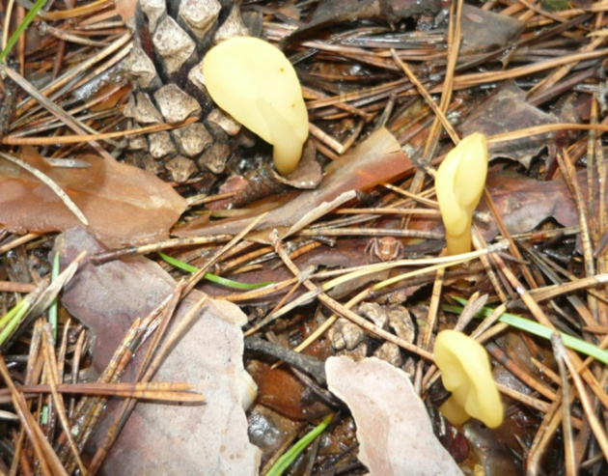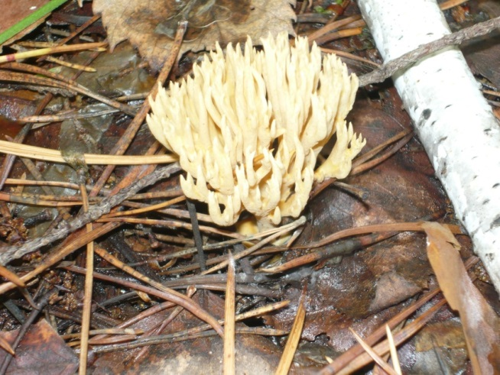
Фото 10-11. Спатулярия желтоватая (Spathularia flavida Fr.), Рогатик прямой (Ramaria stricta).
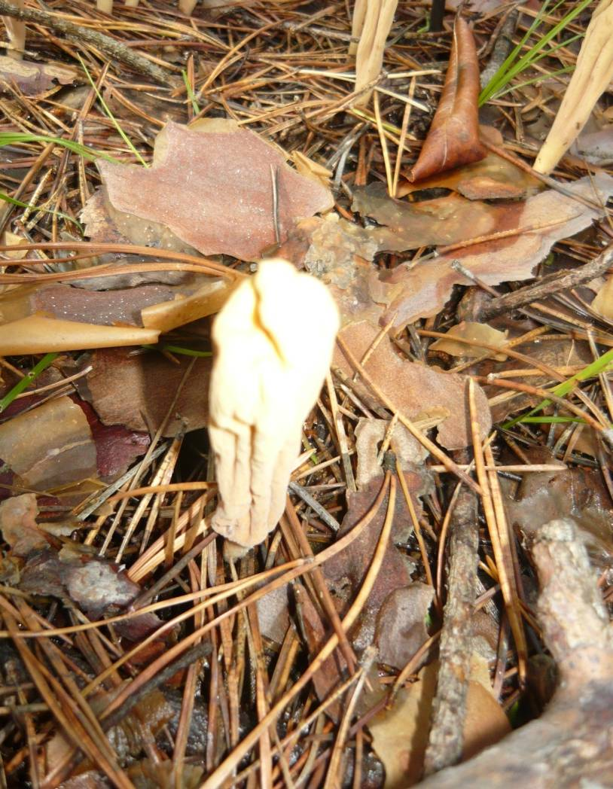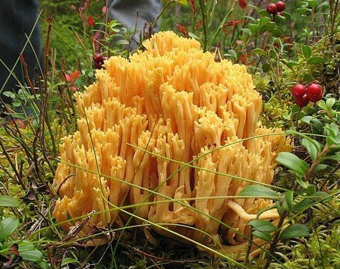
Фото 12-13. Рогатик язычковый (Clavariadelphus ligula (Fr.) Donk); Рогатик жёлтый, или рамария жёлтая (Ramaria flava (fr.) Quel.).
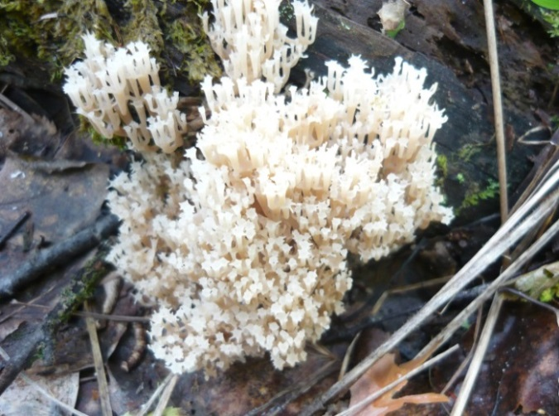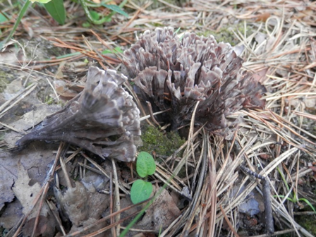
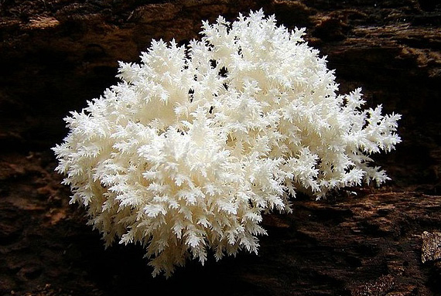
Фото 14-16. Самые красивые виды: Клавикорона коробчатая (Clavicorona pyxidata); Телефора пальчатая, или пальмовидная (Thelephora palmata); краснокнижный вид - Гериций коралловидный, или ежовик коралловидный (Hericium coralloides (Fr.) Pers).
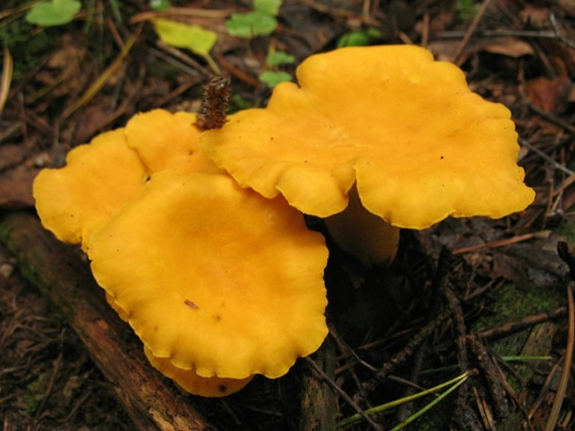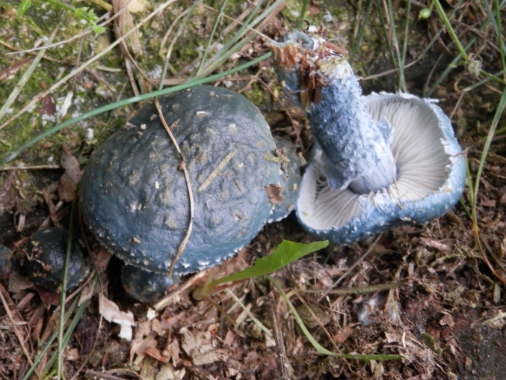
Фото 17-18. Лекарственные диковины: Лисичка настоящая (Cantharellus cibarius Fr.); Строфария сине-зелёная (Stropharia aeruginosa (Fr.) Quel.).
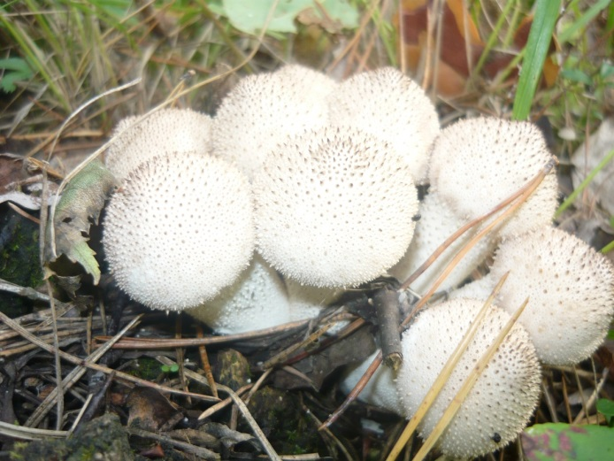
Фото 19. Дождевик настоящий, шиповатый, или жемчужный (Lycoperdon perlatum Pers.).
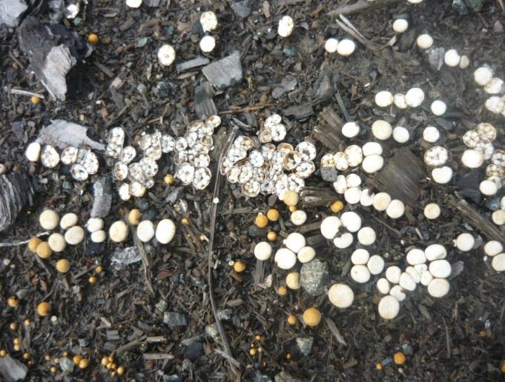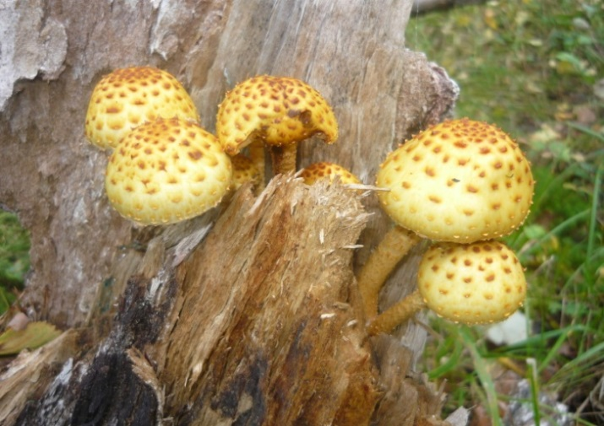
Фото 20-21. Гриб-капротроф Бокальчик Олла (Cyathus olla Pers.) и гриб-паразит Чешуйчатка золотистая, ивняк (Pholiota aurivella (Fr.) Kumm.).
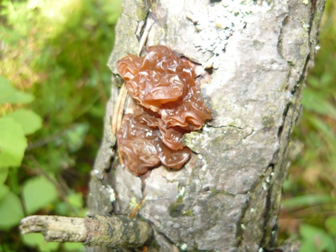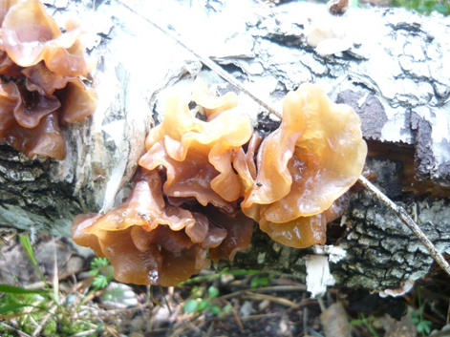
Фото 22-23. Эксидия железистая (Exidia glandulosa Fr.) и Дрожалка листоватая (Tremella foliacea Fr.).
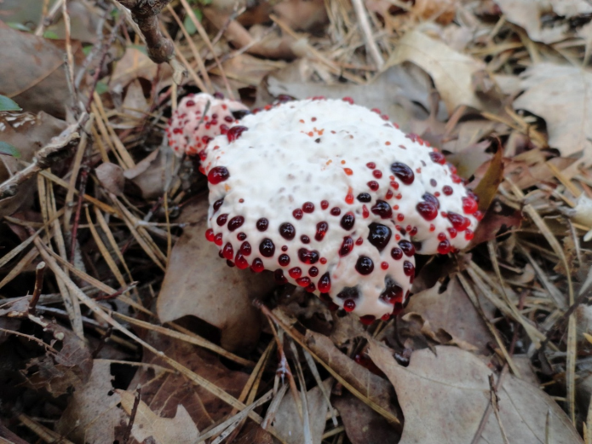
Фото 24. Гиднеллум Пека (Hydnellum peckii).

Приложение 2.
Сроки образования плодовых тел грибов в условиях Юргинского района (среднее за 2016-2018 гг.).
Название грибов | Месяцы
 | апрель | май | июнь | июль | август | сентябрь | октябрь
1. Сморчок настоящий |  | +
2. Сморчок конический |  | +
3. Сморчковая шапочка |  | +
4. Геопиксис угольный |  | + | + | + | + | +
5. Пецица пузырчатая |  | + | + | + | + | +
6. Лопастник  инфулоподобный |  |  |  |  |  | +
7. Груздь жёлтый |  |  |  |  | + | +
8. Млечник  лиловеющий |  |  |  | + | + | + | 07.10
9.Рыжик настоящий |  |  | + |  | + | + | 15.10
10.Спатулярия желтоватая |  |  |  |  | + | 14.09
11.Рогатик прямой |  |  |  | + | +
12.Рогатик язычковый |  |  |  | + | + | +
13.Рогатик жёлтый |  |  |  |  | + | +
14.Клавикорона коробчатая |  |  |  |  | +
15.Гериций коралловидный |  |  |  |  | +
16.Лисичка настоящая |  |  |  | + | + | +
17.Дождеви настоящий |  |  |  | + | +
18.Бокальчик Олла |  |  |  |  | +
19.Чешуйчатка золотистая |  |  |  |  | + | + | 06.10
20.Строфария сине-зелёная |  |  |  |  |  | + | 12.10
21.Эксидия железистая |  | + | + | + | + | + | +
22.Дрожалка листоватая |  |  | + |  |  | + | +
23.Гиднеллум Пека |  |  |  |  | 25.08 | 15.09
24.Телефора пальчатая |  |  |  | 28.07 | + | 14.09

